虎林市实验中学
2021年度部门决算
公开说明

目 录
第一部分 单位概况 1
一、（单位）职责 1
二、机构设置 1
三、人员构成 1
第二部分 2021年度单位决算公开报表 1
一、收入支出决算总表 2
二、收入决算表 3
三、支出决算表 3
四、财政拨款收入支出决算总表 4
五、一般公共预算财政拨款支出决算表 5
六、一般公共预算财政拨款基本支出决算表 6
七、一般公共预算财政拨款“三公”经费支出决算表 6
八、政府性基金预算财政拨款收入支出决算表 6
九、国有资本经营预算财政拨款支出决算表 7
第三部分 2021年度单位决算收支增减变化情况说明 7
一、收入支出总体增减变化情况说明 7
二、收入决算增减变化情况说明 8
三、支出决算增减变化情况说明 8
四、财政拨款收入支出增减变化情况说明 9
五、一般公共预算财政拨款收入支出增减变化情况说明 9
六、一般公共预算财政拨款基本支出增减变化情况说明 11
七、一般公共预算“三公”经费支出增减变化情况说明 11
八、政府性基金预算财政拨款收入支出增减变化情况说明 11
九、国有资本经营预算财政拨款收入支出增减变化情况说明 11
十、机关运行经费执行情况说明 12
十一、政府采购支出情况说明 12
十二、国有资产占有使用情况说明 12
十三、预算绩效情况说明 13
第四部分 名词解释 14
第五部分 附录 14

第一部分 部门概况

部门（单位）职责
主要职责实施初中义务教育，促进基础教育发展，初中学历教育。实施网络化管理模式，培养自信、有尊严的合格的中学生坚持四项基本原则和坚持社会主义办学方向，提高办学水平。根据的要求，结合学校的中心工作，制定切实可行的教学、科研计划和措施。

二、机构设置

虎林市实验中学无内设机构。校内包括：教导处、政教处、安全办、后勤办公室、教研室、工会、初一学年组、初二学年组、初三学年组、财务室。

三、人员构成
2021年末实验中学单位实有人数70人，其中：行政人员0人、参公人员0人、事业人员69人、离休人员1人、退休人员0人。与2020年度决算相比，年末实有人数增加5人，其中，事业人员增加5人，行政人员增加0人、参公人员增加0人、离休人员0人、退休人员0人。

第二部分 2021年度部门决算公开报表

一、收入支出决算总表

二、收入决算表

三、支出决算表

四、财政拨款收入支出决算总表

五、一般公共预算财政拨款支出决算表

六、一般公共预算财政拨款基本支出决算表

七、一般公共预算财政拨款“三公”经费支出决算表

注：本单位没有一般公共预算财政拨款“三公”经费支出，故本表为空表 。

八、政府性基金预算财政拨款收入支出决算表
注：本单位没有政府性基金预算财政拨款收支，故本表为空表。

九、国有资本经营预算财政拨款支出决算表
注：本单位没有国有资本经营预算财政拨款收支，故本表为空表。

第三部分 2021年度单位决算收支增减变化情况说明

一、收入支出总体增减变化情况说明
（一）总体情况。虎林市实验中学2021年度单位决算收支总额1592.2万元，其中：本年收入1530.2万元，年初结转和结余62万元；本年支出1592.2万元，年末结转和结余0万元。
（二）与2020年度决算相比。2021年度单位决算收入总额增长219.2万元，增长16%，主要原因是人员及项目增加；支出总额增加243万元，增长18.5%，主要原因是人员及项目增加；年末结转和结余增加0万元，增涨0%，主要原因是学生数减少支出减少。

二、收入决算增减变化情况说明
实验中学2021年度收入合计1530.2万元，其中：财政拨款收入1530.2万元，占100%；上级补助收入0万元，占0%；事业收入0万元，占0%；经营收入0万元，占0%；附属单位上缴收入0万元，占0%；其他收入0万元，占0%。各项收入增减变化情况及原因详见下表：
 |  |  |  | 金额单位：万元
项目 | 2021年度决算 | 同比增减额 | 同比+、-% | 增减变化原因
本年收入合计 | 1530.2 | 219.2 | 16% | 人员及项目增加
1.财政拨款收入 | 1530.2 | 219.2 | 16% | 人员及项目增加
2.上级补助收入
3.事业收入
4.经营收入
5.附属单位上缴收入
6.其他收入

三、支出决算增减变化情况说明
实验中学2021年度支出合计1592.2万元，其中：基本支出1258万元，占79%；项目支出334.2万元，占21%；上缴上级支出0万元，占0%；经营支出0万元，占0%；对附属单位补助支出0万元，占0%。 各项支出增减变化情况及原因详见下表：
金额单位：万元
项目 | 2021 年度决算 | 同比增减额 | 同比+、-% | 增减变化原因
本年支出合计 | 1592.2 | 243 | +18.5% | 结转支出人员增加项增加
1.基本支出 | 1258 | 125 | +10 | 人员经费增加
2.项目支出 | 334.2 | 8.4 | +24 | 项目增加
3.上缴上级支出
4.经营支出
5.对附属单位补助支出

四、财政拨款收入支出增减变化情况说明
（一）总体情况。虎林市实验中学2021年度财政拨款收入1530.2万元，年初财政拨款结转和结余62万元；本年支出1592.2万元，年末财政拨款结转和结余0万元。
（二）与2020年度决算相比。2021年度单位决算收入总额增长219.2万元，增长16%，支出总额增加243万元，增长18.5%；
（三）与2021年初预算相比。一般公共预算财政拨款支出减少68.9万元，下降6.4%，主要原因是社会保障缴费等减少。
财政拨款收支变化情况详见第五、六、八部分。

五、一般公共预算财政拨款收入支出增减变化情况说明
（一）总体情况。虎林市实验中学2021年度一般公共预算财政拨款收入1530.2万元，年初一般公共预算财政拨款结转和结余62万元；本年支出1592.2万元，其中，基本支出1258万元，项目支出334.2万元，年末一般公共预算财政拨款结转和结余0万元。
（二）与2020年度决算相比。一般公共预算财政拨款收入额增加219.2万元，增加16.7%，主要原因是人员经费增加，项目增加。
（三）与2021年初预算相比。一般公共预算财政拨款收入增加232.5万元，增长22%，主要原因是人员经费增加，项目增加。
（四）按功能分类支出决算情况说明
2021年度一般公共预算财政拨款支出年初预算为1025.5万元，支出决算为1592.2万元，完成年初预算的 100%。其中：
1.教育支出（类）普通教育（款）初中教育（项）。年初预算为705万元，支出决算为1220.9万元，完成年初预算的173.1%。决算数大于预算数的主要原因：是教育经费增加。
2.社会保障和就业（类）行政事业单位离退休（款）机关事业单位基本养老保险缴费支出（项），年初预算为80.7万元，支出决算为 97.5万元，完成年初预算的120.8%。决算数大于预算数的主要原因：人员增加，养老金基数上调。
3.卫生健康支出（类）行政事业单位医疗（款）事业单位医疗（项）。年初预算为84.57万元，支出决算为98.6万元，完成年初预算的116%。决算数大于预算数的主要原因：人员增加，是基数调整。
4.住房保障支出（类）住房改革支出（款）住房公积金（项）。年初预算为155.2万元，支出决算为175.3万元，完成年初预算的112.9%。决算数大于预算数的主要原因：是基数调整。

六、一般公共预算财政拨款基本支出增减变化情况说明
虎林市实验中学2021年度一般公共预算财政拨款基本支出1258万元，其中：
人员经费1129.6万元，主要包括：主要包括基本工资351.6万元、津贴补贴271.6万元、奖金47.8万元、机关事业养老保险89.4万元、职业年金8.01万元、医疗保险98.56万元、住房保障支出175.3万元。
公用经费128.4万元，主要包括办公费15.31万元、 印刷费9.8万元、水费4.58万元、电费8.57万元、邮电费1.57万元、物业管理费7.72万元、取暖费66.29万元、培训费2.17万元、维修费11.25万元、工会经费1.14万元。

七、一般公共预算“三公”经费支出增减变化情况说明

虎林市实验中学2021年度一般公共预算财政拨款“三公”经费支出总额为0，2020年度决算为0，2022年度预算为0。”

八、政府性基金预算财政拨款收入支出增减变化情况说明
本校政府性基金预算财政拨款收支为0。

九、国有资本经营预算财政拨款收入支出增减变化情况说明

本校国有资本经营预算财政拨款支出为0

十、机关运行经费执行情况说明
我单位属于事业单位，无机关运行经费。

十一、政府采购支出情况说明
（一）政府采购支出情况。本单位当年无政府采购预算支出。
（二）2021年度面向中小企业预留份额情况。本单位2021年无预留项目面向中小企业采购事项。
序号 | 项目名称 | 预留选项 | 面向中小企业采购金额 | 合同链接
1
2
3
4
注：本单位没有政府采购支出，故本表为空表。

十二、国有资产占有使用情况说明
截至2021年度12月31日，本单位无车辆，无价值50万元以上通用设备，无单价100万元以上专用设备。

十三、预算绩效情况说明
（一）预算绩效预算管理工作开展情况
根据预算绩效管理工作要求，我校对2021年度一般公共预 算项目支出全面开展绩效自评，其中，一级项目0个，二级项目 0个，共涉及资金0万元，占一般公共预算项目支出总额的0%。 组织对2021年度0、0等0个政府性基金预算项目支出开展绩效自 评，共涉及资金0万元，占政府性基金预算项目支出总额的0%。 组织对2021年度0、0等0个国有资本经营预算项目支出开展绩效 自评，共涉及资金0万元，占国有资本经营预算项目支出总额的 0%。组织对省级项目（专项）支出全面开展绩效自评，涉及项 目（专项）0个，其中，一级项目0个，二级项目0个，资金0万 元，占一般公共预算项目支出总额的0%。
组织对0个项目开展了项目（专项）支出部门评价，涉及一 般公共预算支出0万元，政府性基金预算支出0万元，国有资本 经营预算支出0万元。
（二）部门预算整体支出自评结果
此项仅为一级主管部门公开，虎林市实验中学为二级单位，不涉及此项公开，故此项无内容。
（三）项目（专项）支出绩效自评结果
我校对0个项目（专项）支出开展了绩效自评，项目（专项） 支出全年预算数合计0万元，执行数合计0万元，完成预算的0%， 平均得分0分。具体情况为：
1.“0”项目（专项）支出自评综述：根据年初设定的绩效目标，项目（专项）支出自评得分0分。全年预算数为0万元，执行数为0万元，完成预算的0%。项目绩效目标完成情况无。发现的主要问题及原因无。
（四）项目（专项）支出单位评价结果
此项仅为一级主管部门公开，虎林市实验中学为二级单位，不涉及此项公开，故此项无内容。
上述各项绩效评价表详见附录。

第四部分 名词解释
一、财政拨款收入：指单位从同级财政单位取得的各类财政拨款，含一般公共预算拨款、政府性基金预算拨款、国有资本经营预算拨款。
二、事业收入：指事业单位开展专业业务活动及辅助活动取得的收入。
三、事业单位经营收入：指事业单位在专业业务活动及辅助活动之外开展非独立核算经营活动取得的收入。
四、上级补助收入：指从主管单位和上级单位取得的财政拨款以外的其他补助收入。
五、附属单位上缴收入：指本单位所属下级单位上缴给本单位的全部收入。
六、其他收入：指行政事业单位取得的除上述“财政拨款收入”“事业收入”“事业单位经营收入”“附属单位上缴收入”等以外的各项收入。
七、基本支出：指为保障机构正常运转、完成日常工作任务而发生的人员支出和公用支出。
八、项目支出：指在基本支出之外为完成特定行政任务和事业发展目标所发生的支出。
九、“三公”经费：指单位用于因公出国（境）、公务用车购置及运行维护、公务接待的经费。其中，因公出国（境）费反映单位公务出国（境）的国际旅费、国外城市间交通费、住宿费、伙食费、培训费、公杂费等支出；公务用车购置及运行维护费反映单位公务用车购置费及燃料费、维修费、过路过桥费、保险费等支出；公务接待费反映单位按规定开支的各类公务接待（含外宾接待）支出。
十、机关运行经费是指行政单位及参照公务员法管理事业单位的公用经费，包括运转类中的公用经费项目、其他运转类项目和特定目标类中的办公费、印刷费、邮电费、办公水费、办公电费、办公用房取暖费、物业管理费、差旅费、会议费、福利费、一般维修费、专用房屋维修费、电梯维修费、专用设备维修（护）费、专用材料费、办公设备购置、信息网络及软件购置更新、公务用车运行维护费以及其他商品和服务支出。
十一、绩效目标：是预算绩效管理对象计划在一定期限内达到
的产出和效果，包括产出指标、效益指标和服务对象满意度指标，是绩效运行监控、绩效自评价、单位评价、财政评价等预算绩效管理工作的前提和基础。
十二、一般公共服务支出（类）党委办公厅（室）及相关机构事务（款）行政运行（项）：反映行政单位（包括实行公务员管理的事业单位）的基本支出。
十三、一般公共服务支出（类）党委办公厅（室）及相关机构事务（款）一般行政管理事务（项）：反映行政单位（包括实行公务员管理的事业单位）未单独设置项级科目的其他项目支出。
十四、社会保障和就业支出（类）行政事业单位养老支出（款）机关事业单位基本养老保险缴费支出（项）：反映机关事业单位实施养老保险制度由单位缴纳的基本养老保险费支出。
十五、卫生健康支出（类）行政事业单位医疗（款）行政单位医疗（项）：反映财政单位安排的行政单位（包括实行公务员管理的事业单位，下同）基本医疗保险缴费经费，未参加医疗保险的行政单位的公费医疗经费，按国家规定享受离休人员、红军老战士待遇人员的医疗经费。
十六、住房保障支出（类）住房改革支出（款）住房公积金（项）：反映行政事业单位按人力资源和社会保障部、财政部规定的基本工资和津贴补贴以及规定比例为职工缴纳的住房公积金。

第五部分 附录

1.量化评价表

2.部门预算整体支出绩效自评表
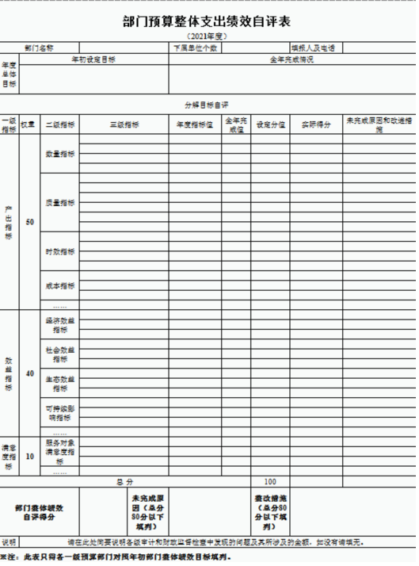
虎林市实验中学为二级单位，不涉及此项公开，故此项无内容。

3.项目（专项）支出绩效自评表

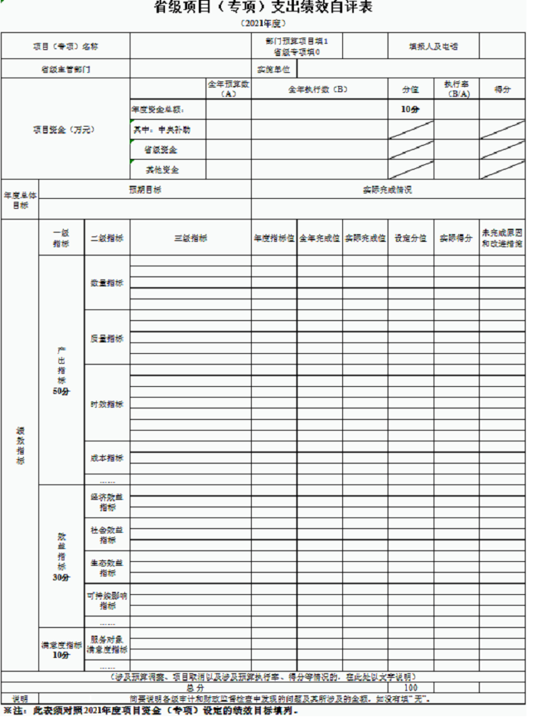

虎林市实验中学无项目支出，故此项无内容。

4.省级项目（专项）支出单位评价得分表
虎林市实验中学为二级单位，不涉及此项公开，故此项无内容。

